Thème : la géologie Pollen (matière et forme)
Sommaire
Géologie 3
Palynologie : 3
Pb : 3
Hypothèse : 3
Plan : 3
Intro : 3
Développement : 4
I : 4
II : 4
III : 4
Conclusion : 4
Réponse à la problématique : 4
Ouverture si possible : 4
Sources : 4
Wikipédia 4
Inrap : 4
Les allergies polliniques 4
Pollen et allergies 4
Vidéo sur la palynologie : 5
In vivo magazine 5
Intro sur la Palynologie : 5
Prélèvements et traitement des échantillons 5
Images : 5
Inrap : 5
Attention : 6
Le Pollen 6
Pb : La forme du pollen influence-t-elle le nombre d’allergies ? 6
qu’est ce que l’allergie au pollen ? 6
I. Etude des différentes formes de pollen selon les espèces endémiques 6
II. Mise en parallèle avec la fréquence des allergies dans certaines régions de France 6
III. … 7
Tableaux de comparaison de différents végétaux selon leur potentiel allergisant 8
Lexique des noms de pollens 10

Géologie
Google géologie : https://www.google.fr/search?q=la+g%C3%A9ologie&oq=La+g%C3%A9olog&aqs=chrome.1.69i57j0l5.5903j0j7&sourceid=chrome&ie=UTF-8
Wikipédia : https://fr.wikipedia.org/wiki/G%C3%A9ologie
Géologie info : https://fr.wikipedia.org/wiki/G%C3%A9ologie

Palynologie :

Pb :
Pb : y a-t-il un lien entre le pollen et les allergies ?

Hypothèse :
Hypothèse :
- L’évolution du pollen pourrait avoir contribué aux allergies.
- Est-ce possible de se protéger du pollen
- Comment expliquer une telle quantité
- Peut t on ne plus être allergique

Plan :

Intro :

Pour les documents :

N :

A :

D :

I :

Problématique

Pb 1 :
Pb : La forme du pollen peut-elle influer sur le type d’allergie ?

Sous pb 1 :
Pb : Y a-t-il un lien entre le pollen et les allergies ?

Hypothèse :
- L’évolution du pollen pourrait avoir contribué aux allergies.
- Est-ce possible de se protéger du pollen
- Comment expliquer une telle quantité
- Peut t on ne plus être allergique

Annonce du plan :
Dans un premier temps
Dans un deuxième temps
Enfin dans une troisième partie
Pour conclure

Développement :

I :

A :

Exemple

B :

Exemple

II :

A :

Exemple

B :

Exemple

III :

A :

Exemple

B :

Exemple

Thème
Sujet
Pb
Plan
Détaillé.

Conclusion :

Réponse à la problématique :

Ouverture si possible :

Sources :

Wikipédia
https://fr.wikipedia.org/wiki/Palynologie#Pal%C3%A9oclimatologie

Inrap :
https://www.inrap.fr/les-sciences-de-l-archeologie/La-palynologie

Les allergies polliniques
Livre de médecine

Pollen et allergies
Livre de médecine

Vidéo sur la palynologie :
https://player.vimeo.com/video/51615719

In vivo magazine
http://www.invivomagazine.com/fr/corpore_sano/innovation/article/260/une-bonne-nouvelle-pour-les-allergiques-aux-pollens

Intro sur la Palynologie :
La palynologie appliquée à l’archéologie (paléopalynologie) étudie les pollens et les spores fossilisés piégés dans les couches successives de sédiments.
Leurs but, retracer les variations de l’environnement végétal sur de très longues périodes de temps.

L’évolution de la végétation est liée aux changements climatiques, mais aussi à l’intervention de l’homme sur la nature (défrichements, culture, élevage).
Pour une époque et un lieu donnés, le palynologue étudie le « spectre pollinique ».

Prélèvements et traitement des échantillons
En collaboration avec le géologue et l’archéologue, les prélèvements se font par carottage, en milieu humide, ou sur coupe, sur la paroi d’une tranchée archéologique. Le palynologue réalise un échantillonnage selon un « maillage » (épaisseur) variable et en tenant compte de la nature des sédiments.
Au laboratoire, les échantillons sont soumis à une série de traitements mécaniques et chimiques, afin de détruire les restes végétaux (racines, feuilles…) et les éléments minéraux (argile, sable…) et ainsi extraire les pollens et les spores fossilisés. Le culot (ce qui reste après traitement) est alors examiné au microscope.

Images :

Inrap :
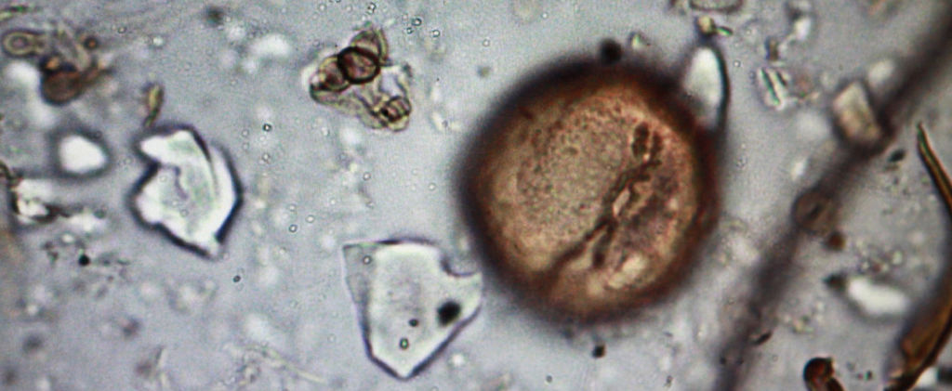
Pollen vu au microscope
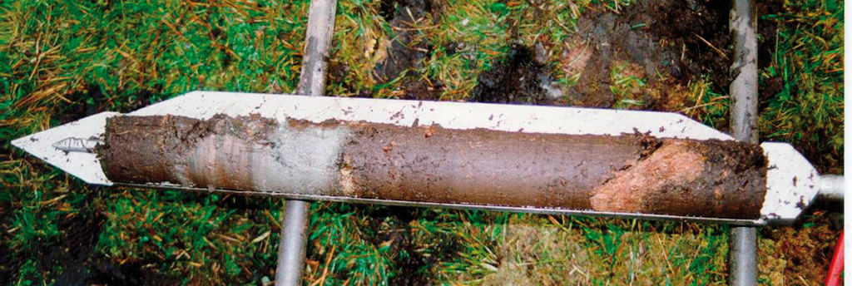
Carotte dans une tourbière

Attention :
Le TPE n’est pas un exposé

Le Pollen

Pb : La forme du pollen influence-t-elle le nombre d’allergies ?

Qu’est ce que l’allergie au pollen ?

Etude des différentes formes de pollen selon les espèces endémiques

Combien de ports (« www.pollens.net »)

Monoporés, biporés, triporés, tricolporés.

1 port, 2 port, 3 ports

Quels sont les différences intra espèces

Quels est la forme des grains

Homogène, sphérique, ovoïde, bréviax, longiax,

Diamètre compris entre 15 et 55µm

Mise en parallèle avec la fréquence des allergies dans certaines régions de France
Image de la France avec ses pics de pollen. http://www.pollens.fr/docs/vigilance.html (carte de la France sur les vigilances)
répartion géographique des pollenv ,ciprès, bouleau.

Nationale

Nul en hiver

Élevé en été

Régionale

Nul en hiver

Élevé dans certains endroit en été

Départementale

Nul en hiver sauf dans le sud du sud de la France ou il est très faible et faible.

Élevé en été.

…

Source :
R.N.S.A
http://www.pollens.fr/accueil.php (accueil de la R.N.S.A)
http://www.pollens.fr/le-reseau/les-pollens.php (Les pollens)
http://www.pollens.fr/docs/vigilance.html (carte de la France sur les vigilances)
http://www.pollens.fr/le-reseau/doc/poster.jpg (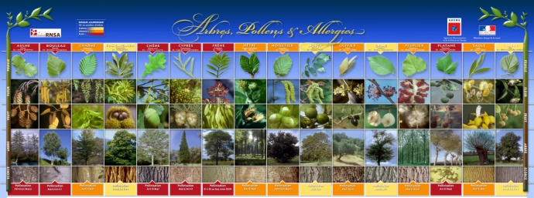)
http://www.pollens.fr/le-reseau/doc/Guide-Vegetation.pdf (PDF allergies)
http://www.pollens.fr/les-bulletins/bulletin-allergo-pollinique.php (Bulletin Allergo Pollinique)
http://ias.openhealth.fr/portals/1/images/ias/allergies/J_homepage_v1.jpg (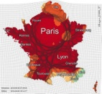)
https://img.lemde.fr/2018/04/17/57/0/688/343/1200/0/0/0/385bc77_27299-2sotfn.y75jm.PNG (carte pollinique de la France)

IAS
http://www.openhealth.fr/suivi-epidemiologique-temps-reel/ias-intensite-des-manifestations-allergiques (graph interactif de l’évolution des pollens entre 2017-2018)

Ifé
http://acces.ens-lyon.fr/acces/thematiques/paleo/paleobiomes/comprendre/les-pollens-indicateurs-de-vegetation-et-de-climat/le-pollen-dans-le-cycle-du-vegetal (Les grains de pollen)

Atmo-bfc
https://www.atmo-bfc.org/medias/images/calendrier_pollens.png (spectre pollinique)
Universalis
https://www.universalis.fr/encyclopedie/palynologie/1-le-pollen-et-la-membrane-pollinique/ (le pollen et la membrane pollinique)
svtauclairjj
http://www.svtauclairjj.fr/coevolution/pollen_origine.htm (image de schéma de de l’origine du pollen)
Youtube
https://youtu.be/0qbiCeniXik (prélèvement/carotage + annalyse)
ens-lyon
http://acces.ens-lyon.fr/acces/thematiques/paleo/paleobiomes/comprendre/les-pollens-indicateurs-de-vegetation-et-de-climat/le-pollen-dans-le-cycle-du-vegetal (le pollen dans le cycle du végétal)
http://acces.ens-lyon.fr/acces/thematiques/paleo/paleobiomes/comprendre/images-1/vues%20caractpollen.jpg (image)
pollens.pagesperso-orange
http://pollens.pagesperso-orange.fr/biblioth/recherch.htm (page de recherche pour les sujets sur le pollen)

wikipédia
https://fr.m.wiktionary.org/wiki/ambroisie (document sur l’ambroisie)
WAO
http://www.worldallergy.org/ (page d’accueil du World allergy organisation)
NCBI
https://www.ncbi.nlm.nih.gov/ (page d’accueil de NCBI - National Center for Biotechnology Information-)
PubMed.org
https://www.ncbi.nlm.nih.gov/pubmed (page d’accueil du PubMed)

Pb : Qu’est ce que l’allergie au pollen ?

…

Tableaux de comparaison de différents végétaux selon leur potentiel allergisant
Arbres
Espèces | Famille | Potentiel allergisant
Érables* | Acéracées | Modéré
Aulnes* | Bétulacées | Fort
Bouleaux* | Bétulacées | Fort
Charmes* | Bétulacées | Fort
Charme-Houblon | Bétulacées | Faible/Négligeable
Noisetiers* | Bétulacées | Fort
Baccharis | Composées | Modéré
Cade | Cupressacées | Fort
Cyprès commun | Cupressacées | Fort
Cyprès d'Arizona | Cupressacées | Fort
Genévrier | Cupressacées | Faible/Négligeable
Thuyas* | Cupressacées | Faible/Négligeable
Robiniers* | Fabacées | Faible/Négligeable
Châtaigniers* | Fagacées | Faible/Négligeable
Hêtres* | Fagacées | Modéré
Chênes* | Fagacées | Modéré
Noyers* | Juglandacées | Faible/Négligeable
Mûrier à papier* | Moracées | Fort
Mûrier blanc* | Moracées | Faible/Négligeable
Frênes* | Oléacées | Fort
Olivier | Oléacées | Fort
Troènes* | Oléacées | Modéré
Pins* | Pinacées | Faible/Négligeable
Platanes** | Platanacées | Modéré**
Peupliers* | Salicacées | Faible/Négligeable
Saules* | Salicacées | Modéré
If* | Taxacées | Faible/Négligeable
Cryptoméria du Japon | Taxodiacées | Fort
Tilleuls* | Tilliacées | Modéré
Ormes* | Ulmacées | Faible/Négligeable
*plusieurs espèces
** le pollen de platane est faiblement allergisant. Par contre, les micro-aiguilles contenues dans les bourres provenant de la dégradation des capitules femelles de l'année précédente sont très irritantes.

Herbacées spontanées
Espèces | Familles | Potentiel allergisant
Chénopodes* | Chénopodiacées | Modéré
Soude brulée  (Salsola kali) | Chénopodiacées | Modéré
Ambroisies* | Composées | Fort
Armoises* | Composées | Fort
Marguerites* | Composées | Faible/Négligeable
Pissenlits* | Composées | Faible/Négligeable
Mercuriales* | Euphorbiacées | Modéré
Plantains* | Plantaginacées | Modéré
Graminées | Poacées | Fort
Oseilles* (Rumex) | Polygonacées | Modéré
Orties* | Urticacées | Faible/Négligeable
Pariétaires | Urticacées | Fort
*plusieurs espèces

Graminées Ornementales
Espèces | Familles | Potentiel allergisant
Baldingère | Poacées | Fort
Calamagrostis | Poacées | Modéré
Canche sespiteuse | Poacées | Fort
Elyme des sables | Poacées | Modéré
Fétuques* | Poacées | Fort
Fromental élevé | Poacées | Fort
Queue de lièvre | Poacées | Modéré
Stipe géante | Poacées | Modéré
*nombreuses espèces

Il est bien sûr possible d'être sensible à d'autres pollens que ceux de la liste mais ceux-ci restent les plus courants, notamment en ville.

Lexique des noms de pollens
Voici les correspondances des noms de pollens en Latin, Allemand, Anglais, Catalan, Espagnol et Français :
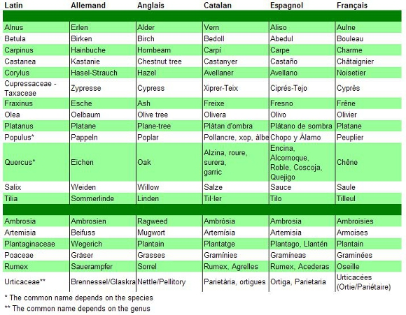

Correspondant à l’ensemble des pollens et spores fossilisés de l’échantillon permet de reconstituer le paysage végétal

